**Glutenfrie, mellomgrove rundstykker**

**Det treng du:**

500 g fin sempermel (erstatter ofte denne med grov)

500 g grov sempermel

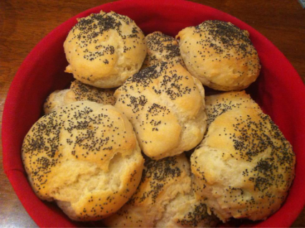8 dl vann

1 ss fiberhusk

1 pk tørrgjær

2 ts honning

2 ss olje

Litt salt

**Slik gjør du:**

1. Hell væsken i bollen den skal ha ca 37◦C
2. Bland i gjær og fiberhusk, og la det stå litt.
3. Bland resten av ingrediensene, og la deigen heve litt.
4. Deigen blir løs, og den er umulig å ta i. Sett derfor rundstykkene på steikebrettet med ei spiseskjei i rundstykkestørrelse. Dypp skjeia i kaldt vann mellom hver gang.
5. Pensle med egg og strø på valmuefrø eller sesamfrø.
6. Heves på brettet ei stund før de settes i ovnen på 225◦C i ca 12 min.